Санкт-Петербургский национальный исследовательский университет ИТМО

Факультет Инфокоммуникационных технологий

**Отчет по итоговому проекту**

Выполнили:

Студент 2 курса группы K32421

Козлов Всеволод Денисович

Студент 2 курса группы К32402

Горбатов Дмитрий Алексеевич

Санкт-Петербург 2023

Оглавление

**Описание предметной области** 6

**Выполнение** 7

**Архитектура БД** 7

**Описание атрибутов сущностей и ограничений на данные** 8

**Запросы к базе данных** 16

**Запрос №1:** 16

Команда: 16

Результат (рис 2.): 16

**Запрос №2:** 17

Команда: 17

Результат(рис. 3): 17

**Запрос №3:** 18

Команда: 18

Результат (рис 4.): 18

**Запрос №4:** 19

Команда: 19

Результат (рис. 5): 19

**Запрос №5:** 20

Команда: 20

Результат (рис. 6): 20

**Запрос №6:** 21

Команда: 21

Результат (рис. 7): 21

**Запрос №7:** 22

Команда: 22

Результат (рис. 8): 22

**Создание представлений** 23

**Представление №1:** 23

Команда: 23

Результат (рис. 9): 23

**Представление №2:** 24

Команда: 24

Результат (рис. 10): 24

**Запросы на модификацию данных (INSERT, UPDATE, DELETE) с использованием подзапросов** 25

**Запрос №1 на update:** 25

Команда: 25

Скриншот до (рис. 11): 25

Скриншот после (рис.12): 26

**Запрос №2 на update:** 26

Команда: 26

Скриншот до (рис. 13): 27

Скриншот после (рис. 14): 27

**Запрос №1 на удаление:** 28

Команда: 28

Скриншот до (рис. 15): 28

Скриншот после (рис. 16): 29

**Запрос №2 на удаление:** 30

Команда: 30

Скриншот до (рис. 17): 30

Скриншот после (рис.18): 31

**Запрос №1 на вставку:** 31

Команда: 31

Скриншот до (рис. 19): 32

Скриншот после (рис. 20): 32

**Создание индексов** 33

**Запрос с составным индексом:** 33

Команда: 33

План операции до создания индексов (рис. 21): 34

Время до создания индексов: 35

437ms 35

**Добавление индексов:** 35

create index try_mark_idx on record_book(try_number, mark); 35

План операции после создания индексов (рис. 22): 35

Время после создания индексов: 35

**Запрос без составных индексов:** 36

Команда: 36

Время до создания индексов: 36

План операции до создания индексов (рис. 23): 36

**Добавление индексов:** 37

Время после создания индексов: 37

План операции после добавления индексов: 37

План после добавления 10000 студентов (рис. 25): 39

**Методы** 40

№ . 1 40

Описание: 40

Код метода: 40

Выполнение метода: 40

№ . 2 41

Описание: 41

Код метода: 41

Выполнение метода: 42

№ 3 42

Описание: 42

Код метода: 42

Выполнение метода: 43

№4. Бонус 44

Описание: 44

Код метода: 44

**Триггеры** 45

№1 45

Описание: 45

Код: 45

Выполнение: 46

№2 47

Описание: 47

Код: 47

Выполнение: 47

**Выводы** 48

# **Цели проекта**

* Создать архитектуру БД, которая может быть использована для ведения учебного процесса в высшем учебном заведении.
* Продумать ограничения на столбцы в БД, чтобы поддерживать ее целостность
* Реализовать архитектуру БД, использую PostgreSQL
* Заполнить БД тестовыми данными для проверки работоспособности и дальнейшей оптимизации БД при помощи индексов
* Проверить работоспособность БД при помощи запросов на получение, вставку, изменение и удаление данных
* Реализовать представления
* Оптимизировать работу БД при помощи индексов
* Реализовать функции
* Реализовать триггеры

# **Описание предметной области**

БД содержит сведения о сдаче сессии студентами. Номер зачетной книжки однозначно идентифицирует студента. Каждый студент обучается в группе, причем номера групп меняются каждый очередной учебный год. Дисциплины, по которым студенты сдают промежуточную аттестацию, соотнесены с учебным планом образовательной программы, которая в свою очередь относится к направлению подготовки, реализуемом в определенном подразделении вуза. По каждой дисциплине могут проводиться лекционные, лабораторные/практические занятия и практика определенном объеме часов. По каждой дисциплине и практике проводится аттестация в формате экзамен/дифзачет/зачет. Одна дисциплина может соотноситься с несколькими учебными планами разных направлений подготовки. Каждый учебный план относится к определенному году приема. Экзамены проходят на различных площадках вуза, территориально расположенных в разных частях города или страны.

БД должна содержать следующий минимальный набор сведений: Номер зачетной книжки. Фамилия студента. Имя студента. Отчество студента. Курс. Группа. Учебный год. Семестр. Код дисциплины/практики. Название дисциплины/практики. Код направления. Название направления. Оценка. Фамилия преподавателя. Имя преподавателя. Отчество преподавателя.  Должность. Код подразделения. Подразделение. Дата сдачи экзамена/зачета/дифзачета. Аудитория. Площадка (адрес). Номер попытки (максимально 3).

Дополните исходные данные информацией: по расписанию сессии, по назначению базовой и повышенной стипендии.

# **Выполнение**

# **Архитектура БД**

В нотации idef1x (рис 1.). Архитектура также есть в формате PDF в архиве.

Рисунок 1 – нотация idef1x

# **Описание атрибутов сущностей и ограничений на данные**

Таблица 1 – Описание атрибутов сущностей

|  |  |  |  |  |  |  |  |  |
| --- | --- | --- | --- | --- | --- | --- | --- | --- |
| **Наименование атрибута** | **Тип** | **Первичный ключ** | | | | **Внешний ключ** | **Обязатель ность** | **Ограничения целостности** |
| **Собственный атрибут** | | | **Внешний ключ** |
| Subdivisions (подразделения) | | | | | | | | |
| id_subdivision | INTEGER | | + | |  |  | + | Уникален, необходимо обеспечить автоматическую генерацию значения |
| name | VARCHAR(40) | |  | |  |  | + |  |
| headquater_addres (адрес голового офиса) | VARCHAR(50) | |  | |  |  | + |  |
| type | VARCHAR(9) | |  | |  |  | + | Значение должно выбираться из списка (основной,филиал) |
| Study_plans (Учебный план) | | | | | | | | |
| id_study_plan | INTEGER | | | + |  |  | + | Значение соответствует первичному ключу сущности  учебный план |
| id_edu_track(Код направления) | INTEGER | | |  |  | + | + | Значение соответствует первичному ключу сущности  направление |
| Id_subdivision  (ID поздразделения) | INTEGER | | |  |  | + | + | Значение соответствует первичному ключу сущности  подразделение |
| Year (Год) | INTEGER | | |  |  |  | + | 1900>val>2030 |
| Edu_tracks (Направление) | | | | | | | | |
| Id_edu_track | INTEGER | | | + |  |  | + | Уникален, необходимо обеспечить автоматическую генерацию значения |
| Code_edu_track  (Код направления) | VARCHAR(10) | | |  |  |  | + |  |
| Name  (Название направления) | VARCHAR(50) | | |  |  |  | + |  |
| Disciplines (Дисциплина) | | | | | | | | |
| Id_discipline | INTEGER | | | + |  |  | + | Уникален, необходимо обеспечить автоматическую генерацию значения |
| Name | VARCHAR(70) | | |  |  |  | + |  |
| Selfstudy_hours | INTEGER | | |  |  |  | + | >0 |
| Practice_hours | INTEGER | | |  |  |  | + | >0 |
| Lecture_hours | INTEGER | | |  |  |  | + | >0 |
| Study_courses (Перечень учебных курсов) | | | | | | | | |
| Id_study_course | INTEGER | | | + |  |  | + | Уникален, необходимо обеспечить автоматическую генерацию значения |
| Semester | INTEGER | | |  |  |  |  | 1<=val<=8 |
| Certification | VARCHAR(9) | | |  |  |  | + | Значение должно выбираться из списка (зачет, диф.зачет, экзамен) |
| Id_study_plan | INTEGER | | |  |  | + | + | Значение соответствует первичному ключу сущности  учебный план |
| Id_discipline | INTEGER | | |  |  | + | + | Значение соответствует первичному ключу сущности дисциплина |
| Record_book (Зачетная книжка) | | | | | | | | |
| Id_row_record_book | INTEGER | | | + |  |  | + | Уникален, необходимо обеспечить автоматическую генерацию значения |
| Id_study_course | INTEGER | | |  |  | + | + | Значение соответствует первичному ключу сущности  учебный курс |
| Id_group_row | INTEGER | | |  |  | + | + | Значение соответствует первичному ключу сущности студент |
| Id_teacher | INTEGER | | |  |  | + | + | Значение соответствует первичному ключу сущности преподаватель |
| Mark | INTEGER | | |  |  |  | + | 2<=val<=5 |
| Try_number | INTEGER | | |  |  |  | + | 1<=val <= 3 |
| Students (Студент) | | | | | | | | |
| Id_record_book | INTEGER | | | + |  |  | + | Уникален, необходимо обеспечить автоматическую генерацию значения |
| Name | VARCHAR(40) | | |  |  |  | + |  |
| Surname | VARCHAR(40) | | |  |  |  | + |  |
| Patronimic | VARCHAR(40) | | |  |  |  | - |  |
| Student_groups (История групп) | | | | | | | | |
| Id_group_row | INTEGER | | | + |  |  | + | Уникален, необходимо обеспечить автоматическую генерацию значения |
| Id_group | INTEGER | | |  |  | + | + | Значение соответствует первичному ключу сущности группа |
| Id_record_book | INTEGER | | |  |  | + | + | Значение соответствует первичному ключу сущности студент |
| Groups (Группа) | | | | | | | | |
| Id_group | INTEGER | | | + |  |  |  | Уникален, необходимо обеспечить автоматическую генерацию значения |
| Id_study_plan | INTEGER | | |  |  | + | + | Значение соответствует первичному ключу сущности учебный план |
| Start_date | DATE | | |  |  |  | + |  |
| End_date | DATE | | |  |  |  | + | val > Начало обучения |
| Group_name | VARCHAR(10) | | |  |  |  | + |  |
| Course | INTEGER | | |  |  |  | + | 0<= val <= 4 |
| Awarded_scholarships (Назначенные стипендии) | | | | | | | | |
| Id_awarded_scholarship | INTEGER | | | + |  |  | + | Уникален, необходимо обеспечить автоматическую генерацию значения |
| Id_scholarship | INTEGER | | |  |  | + | + | Значение соответствует первичному ключу сущности  стипендия |
| Id_record_book | INTEGER | | |  |  |  | + | Значение соответствует первичному ключу сущности  студент |
| Start_date | DATE | | |  |  |  | + |  |
| End_date | DATE | | |  |  |  | + | val > С |
| Scholarships (Стипендия) | | | | | | | | |
| Id_scholarship | INTEGER | | | + |  |  | + | Уникален, необходимо обеспечить автоматическую генерацию значения |
| name | VARCHAR(100) | | |  |  |  | + |  |
| Money_amount | MONEY | | |  |  |  | + | val>0 |
| Type_of_scholarship | VARCHAR(13) | | |  |  |  | + | Значение должно выбираться из списка (социальная, академическая, именная) |
| Scholarship_payments (История выплат) | | | | | | | | |
| Id_scholarship_pay | INTEGER | | | + |  |  | + | Уникален, необходимо обеспечить автоматическую генерацию значения |
| Id_awarded_scholarship | INTEGER | | |  |  | + | + | Значение соответствует первичному ключу сущности  назначенные стипендии |
| Pay_date | DATE | | |  |  |  | + |  |
| Status | VARCHAR(14) | | |  |  |  | + | Значение должно выбираться из списка (выплачено, не выплачено, обрабатывается) |
| Campuses (Корпус) | | | | | | | | |
| Id_campus | INTEGER | | | + |  |  | + | Уникален, необходимо обеспечить автоматическую генерацию значения |
| Address | VARCHAR(70) | | |  |  |  | + |  |
| name | VARCHAR(30) | | |  |  |  | + |  |
| Rooms (Аудитория) | | | | | | | | |
| Id_room | INTEGER | | | + |  |  | + | Уникален, необходимо обеспечить автоматическую генерацию значения |
| Id_campus | INTEGER | | |  |  | + | + | Значение соответствует первичному ключу сущности  корпус |
| Room_type | VARCHAR(12) | | |  |  |  | + | Значение должно выбираться из списка (лекционная, практическая, лаборатория) |
| Room_number | INTEGER | | |  |  |  | + | val>0 |
| Session_schedule (Расписание сессии) | | | | | | | | |
| Id_schedule (id сдачи) | INTEGER | | | + |  |  | + | Уникален, необходимо обеспечить автоматическую генерацию значения |
| Id_group | INTEGER | | |  |  | + | + | Значение соответствует первичному ключу сущности группа |
| Id_teacher | INTEGER | | |  |  | + | + | Значение соответствует первичному ключу сущности преподаватель |
| Id_room | INTEGER | | |  |  | + | + | Значение соответствует первичному ключу сущности аудитория |
| Id_study_course | INTEGER | | |  |  | + | + | Значение соответствует первичному ключу сущности перечень учебных курсов |
| Date_time | DATE | | |  |  |  | + |  |
| Teachers (Преподаватель) | | | | | | | | |
| Id_teacher | INTEGER | | | + |  |  | + | Уникален, необходимо обеспечить автоматическую генерацию значения |
| Name | VARCHAR(40) | | |  |  |  | + |  |
| Surname | VARCHAR(40) | | |  |  |  | + |  |
| Patronymic | VARCHAR(40) | | |  |  |  | - |  |
| Employment_contracts (Трудовые договоры) | | | | | | | | |
| Id_contract | INTEGER | | | + |  |  | + | Уникален, необходимо обеспечить автоматическую генерацию значения |
| Id_teachet | INTEGER | | |  |  | + | + | Значение соответствует первичному ключу сущности  преподаватель |
| Share_rate (Доля ставки) | FLOAT | | |  |  |  | + | 0.1, 0.25, 0.5, 0.75, 1 |
| Id_subdivision | INTEGER | | |  |  | + | + | Значение соответствует первичному ключу сущности  подразделения |

# **Запросы к базе данных**

### **Запрос №1:**

Список дисциплин, которые должны быть сданы заданной группой с указанием дат сдачи и фамилий преподавателей.

### Команда:

select date_time, surname

from session_schedule join teachers

on session_schedule.id_teacher = teachers.id_teacher

where id_group =(select id_group from groups where group_name='K10');

### Результат (рис 2.):

Рисунок 2 – результат работы 1-ого запроса

### **Запрос №2:**

Список студентов, получивших двойки на первой попытке с указанием фамилии преподавателя, которым они должны пересдать экзамен.

### Команда:

select s.surname as student_name, t.surname as teacher_surname

from record_book

join student_groups sg

on sg.id_group_row = record_book.id_group_row

join students s

on sg.id_record_book = s.id_record_book

join teachers t

on record_book.id_teacher = t.id_teacher

where try_number=1 and mark=2;

### Результат(рис. 3):

Рисунок 3 – результат работы 2-ого запроса

### **Запрос №3:**

Фамилии студентов, получивших оценки по дисциплине, которые выше среднего балла по этой дисциплине.

### Команда:

from record_book

join student_groups sg

on sg.id_group_row = record_book.id_group_row

join students s

on sg.id_record_book = s.id_record_book

join (select id_study_course, *avg*(mark) as avg_mark from record_book where mark<>2 group by id_study_course) avg_mark

on record_book.id_study_course = avg_mark.id_study_course

where record_book.mark > avg_mark.avg_mark;

### Результат (рис 4.):

Рисунок 4 – результат работы 3-его запроса

### **Запрос №4:**

Рейтинговый список групп по заданному направлению по результатам сдачи сессии, упорядочить его по убыванию.

### Команда:

select sg.group_name, *avg*(mark) from record_book

join

(select id_group_row, group_name from student_groups

join groups g

on g.id_group = student_groups.id_group

where g.id_study_plan = 0) sg

on sg.id_group_row = record_book.id_group_row

where mark<>2

group by sg.group_name

order by *avg*(mark) desc;

### Результат (рис. 5):

Рисунок 5 – результат работы 4-ого запроса

### **Запрос №5:**

Cписки студентов, упорядоченные по группам и фамилиям студентов, назначении на стипендии. Студент получает стипендию, если он сдал сессию без троек. Если студент не назначен на стипендию, указать 0, если назначен – 1.

### Команда:

select s.surname, sg.group_name,

case

when *min*(mark) > 3 then 1

else 0

end as is_awarder

from record_book

join (select id_record_book, id_group_row, group_name

from student_groups

join groups g

on g.id_group = student_groups.id_group) sg

on sg.id_group_row = record_book.id_group_row

join students s

on sg.id_record_book = s.id_record_book

group by (s.surname, sg.group_name)

order by surname, group_name;

### Результат (рис. 6):

Рисунок 6 – результат работы 5-ого запроса

### **Запрос №6:**

Список студентов, сдавших все положенные экзамены.

### Команда:

select id_record_book from record_book

join (select id_group_row, id_study_course, *max*(try_number) as last_try

from record_book r2

group by (id_group_row, id_study_course)) as trys

on record_book.try_number=last_try and

record_book.id_group_row = trys.id_group_row and

record_book.id_study_course = trys.id_study_course

join student_groups sg

on record_book.id_group_row = sg.id_group_row

group by sg.id_record_book

having *min*(mark) > 2;

### Результат (рис. 7):

Рисунок 7 – результат работы 6-ого запроса

### **Запрос №7:**

Список студентов, получивших максимальный средний балл в своей группе.

### Команда:

select sg.id_record_book, sg.id_group

from

(select id_group_row, *avg*(mark) as avg_st

from record_book

where mark<>2

group by id_group_row) avg_st

join

student_groups sg

on

sg.id_group_row = avg_st.id_group_row

join

(select id_group, *max*(avg_st) as max_group_avg from record_book as r1

join student_groups sg on

r1.id_group_row = sg.id_group_row

join (select id_group_row, *avg*(mark) as avg_st

from record_book

where mark<>2

group by id_group_row) s_av

on r1.id_group_row = s_av.id_group_row

group by id_group) as max_group_avg

on

sg.id_group = max_group_avg.id_group

where avg_st=max_group_avg;

### Результат (рис. 8):

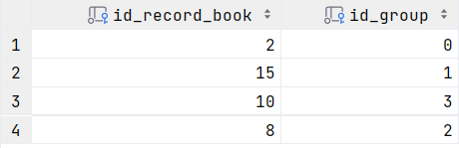

Рисунок 8 – результат работы 7-ого запроса

# **Создание представлений**

### **Представление №1:**

Cписок студентов, получивших двойки на первой попытке с указанием фамилии преподавателя, которым они должны пересдать экзамен.

### Команда:

create or replace view first_mark_two as

select s.surname as student_name, t.surname as teacher_surname

from record_book

join student_groups sg

on sg.id_group_row = record_book.id_group_row

join students s

on sg.id_record_book = s.id_record_book

join teachers t

on record_book.id_teacher = t.id_teacher

where try_number=1 and mark=2;

### Результат (рис. 9):

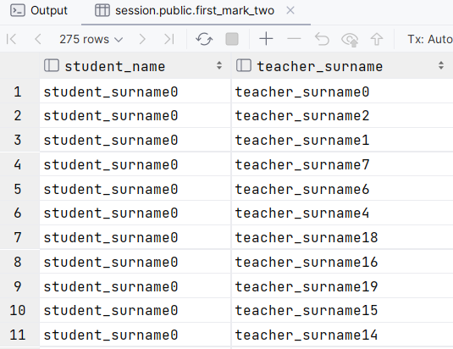

Рисунок 9 – представление №1

### **Представление №2:**

Создать представление для студентов, побывавших на ппа2

### Команда:

create or replace view students_ppa2 as

select s.surname as student_name, t.surname as teacher_surname

from record_book

join student_groups sg

on sg.id_group_row = record_book.id_group_row

join students s

on sg.id_record_book = s.id_record_book

join teachers t

on record_book.id_teacher = t.id_teacher

where try_number=2 and mark=2;

### Результат (рис. 10):

Рисунок 10 – представление №2

# **Запросы на модификацию данных (INSERT, UPDATE, DELETE) с использованием подзапросов**

### **Запрос №1 на update:**

Заменить название предмета на "nice discipline", по которому student_surname4 получил больше всего 5.

### Команда:

create temporary table cnt_5_marks as

select id_discipline, *count*(*\**) cnt_5 from record_book

join study_courses sc

on record_book.id_study_course = sc.id_study_course

where

id_group_row in

(select id_group_row from student_groups where id_record_book in

(select id_record_book from students where surname='student_surname4'))

and

mark=5

group by id_discipline;

update disciplines

set name='nice discipline'

where id_discipline=(select id_discipline from cnt_5_marks

where cnt_5=(select *max*(cnt_5) from cnt_5_marks));

select *\** from disciplines where id_discipline=8;

drop table cnt_5_marks;

### Скриншот до (рис. 11):



Рисунок 11 – запрос №1 – до

### Скриншот после (рис.12):

 Рисунок 12 – запрос №1 – после

### **Запрос №2 на update:**

Увеличить количество selfstudy_hours на 10 для дисциплин с самой низкой средней успеваемостью

### Команда:

create temporary table discipline_avg as

select d.id_discipline, *avg*(mark) avg_mark from record_book

join study_courses sc

on record_book.id_study_course = sc.id_study_course

join

disciplines d on sc.id_discipline = d.id_discipline

where mark <> 2

group by d.id_discipline;

update disciplines

set selfstudy_hours = selfstudy_hours + 10

where id_discipline in

(select id_discipline from discipline_avg

where avg_mark>=all(select avg_mark from discipline_avg)

limit 1);

drop table discipline_avg;

### Скриншот до (рис. 13):

Рисунок 13 – запрос №2 – до

### Скриншот после (рис. 14):

Рисунок 14 – запрос №2 – после

### **Запрос №1 на удаление:**

Удалить подразделение, в котором не обучается ни один студент и не трудоустроен ни один преподаватель

### Команда:

delete from subdivisions

where id_subdivision not in

(select distinct id_subdivision from study_plans

where id_study_plan in

(select distinct id_study_plan from groups

where id_group in

(select distinct id_group from student_groups))

union

select distinct id_subdivision from employment_contracts);

### Скриншот до (рис. 15):

Рисунок 15 – запрос №3 – до

### Скриншот после (рис. 16):

Рисунок 16 – запрос №3 – после

### **Запрос №2 на удаление:**

Удалить учебные планы, которые были созданы позже всего и не реализует ни одной дисциплины

### Команда:

delete from study_plans

where id_study_plan in

(select id_study_plan from study_plans

where id_study_plan not in

(select distinct id_study_plan from study_courses)

and year>=all(select year from study_plans));

### Скриншот до (рис. 17):

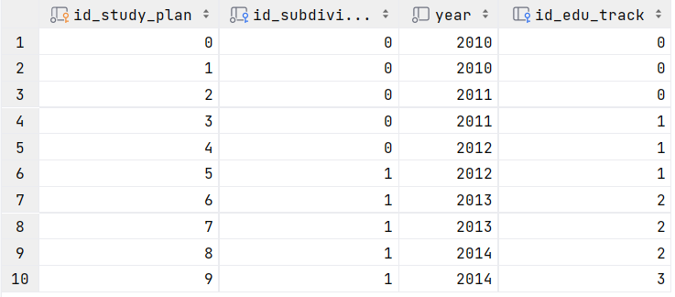

Рисунок 17 – запрос №4 – до

### Скриншот после (рис.18):

Рисунок 18 – запрос №4 – после

### **Запрос №1 на вставку:**

Для студента с id_record_book=2 во время его обучения в группе c id_group=0. Если по дисциплине была получена 3 на 1-й попытке, то добавить 4 со второй попытки.

### Команда:

insert into record_book

(id_group_row, id_teacher, id_study_course, mark, try_number)

select id_group_row, id_teacher, id_study_course, 4, 2 from record_book

where

id_group_row =

(select id_group_row from student_groups

where id_group=0 and id_record_book=2)

and

mark=3

and

try_number=1;

### Скриншот до (рис. 19):

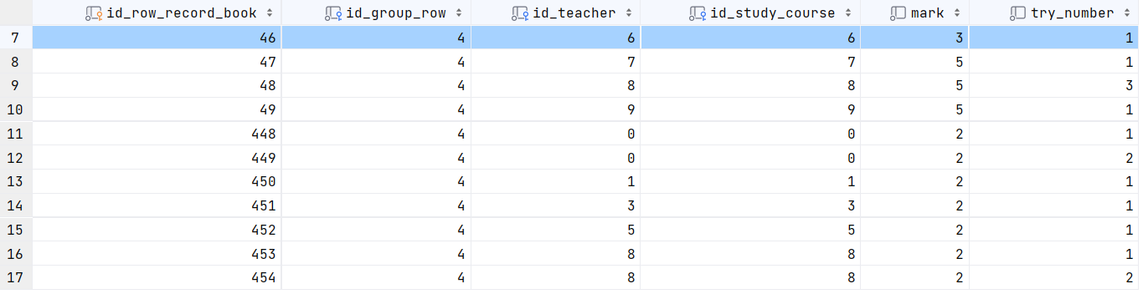

Рисунок 19 – запрос №5 – до

### Скриншот после (рис. 20):

Рисунок 20 – запрос №5 – после

# **Создание индексов**

### **Запрос с составным индексом:**

Список студентов, получивших двойки на первой попытке с указанием фамилии преподавателя, которым они должны пересдать экзамен.

### Команда:

select s.surname as student_name, t.surname as teacher_surname

from record_book

join student_groups sg

on sg.id_group_row = record_book.id_group_row

join students s

on sg.id_record_book = s.id_record_book

join teachers t

on record_book.id_teacher = t.id_teacher

where try_number=1 and mark=2;

### План операции до создания индексов (рис. 21):

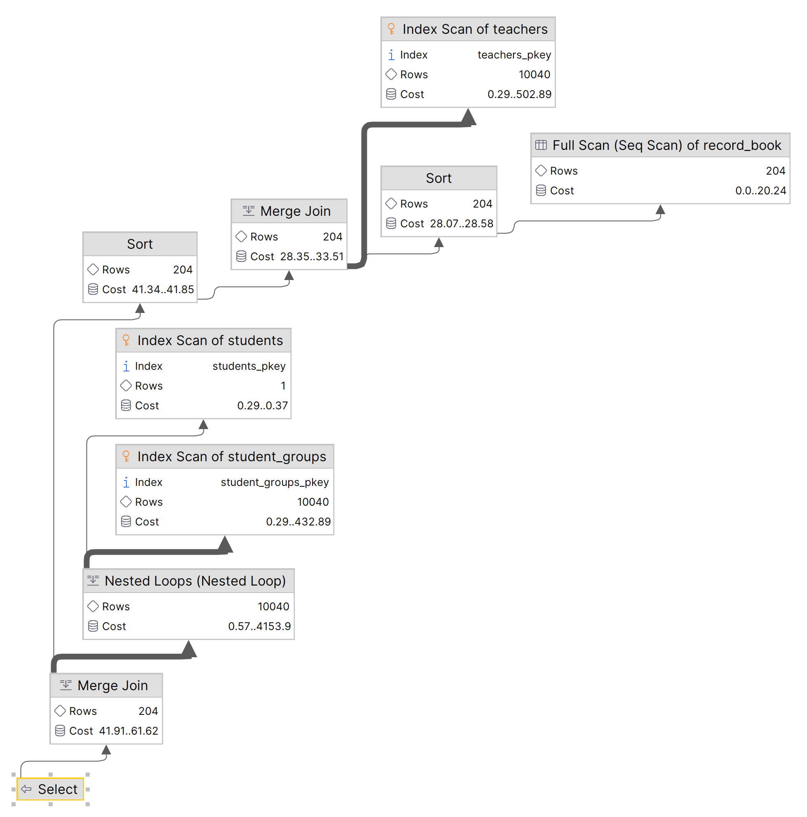

Рисунок 21 – план операции до создания индексов

### Время до создания индексов:

### 437ms

### **Добавление индексов:**

### create index try_mark_idx on record_book(try_number, mark);

create index record_book_idteacher_idx on record_book(id_teacher);

create index record_book_group_row_idx on record_book(id_group_row);

create index group_recordbook_idx on student_groups(id_record_book);

### План операции после создания индексов (рис. 22):

Рисунок 22 – план операции после создания индексов

### Время после создания индексов:

58ms

### **Запрос без составных индексов:**

Получить количество 5-к по дисциплинам у студента с surname=student_surname4

### Команда:

select id_discipline, *count*(*\**) cnt_5 from record_book

join study_courses sc

on record_book.id_study_course = sc.id_study_course

where

id_group_row in

(select id_group_row from student_groups where id_record_book in

(select id_record_book from students where surname='student_surname4'))

and

mark=5

group by id_discipline;

### Время до создания индексов:

68ms

### План операции до создания индексов (рис. 23):

Рисунок 23 – план операции до создания индексов

### **Добавление индексов:**

create index mark_idx on record_book(mark);

create index student_surname_idx on students(surname);

create index group_recordbook_idx on student_groups(id_record_book);

### Время после создания индексов:

48ms

### План операции после добавления индексов:

План до добавления дополнительных студентов (рис. 24):

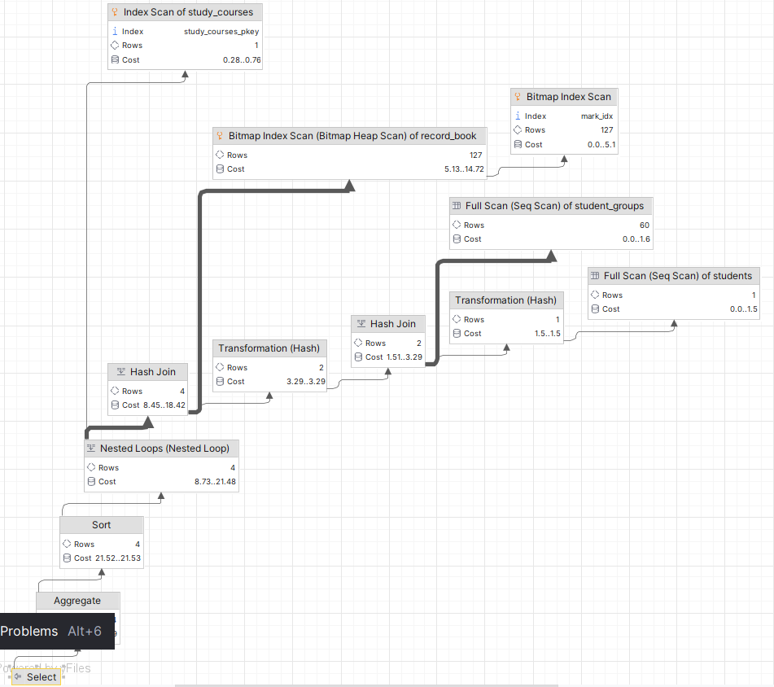

Рисунок 24 – план операции после создания индексов и добавления дополнительных студентов

### План после добавления 10000 студентов (рис. 25):

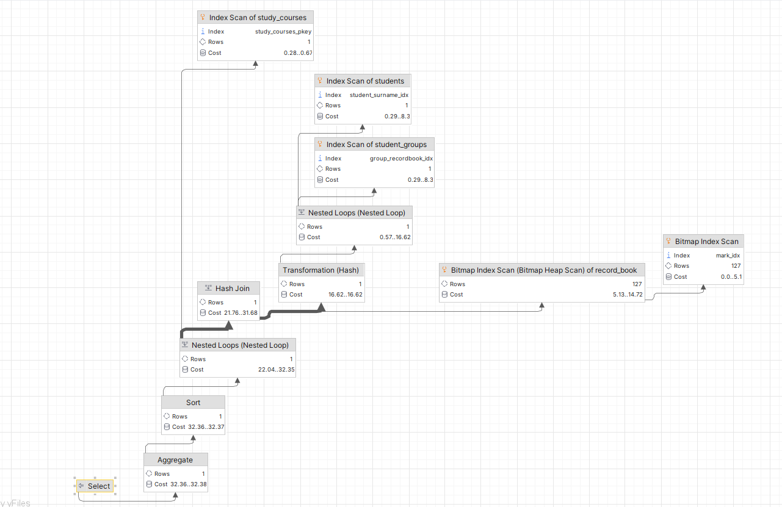

Рисунок 25 – план операции после создания индексов и добавления 10000 дополнительных студентов

# **Методы**

## № . 1

### Описание:

Повысить социальную стипендию на 10%

### Код метода:

create or replace function *increase_social_scholarship*()

returns void as

$$

declare

prev_amount int;

scholarship_name text;

begin

scholarship_name := 'социальная имя';

select money_amount into prev_amount

from scholarships

where name=scholarship_name;

update scholarships

set

money_amount = prev_amount * 1.1

where

name = scholarship_name;

end;

$$ language plpgsql;

### Выполнение метода:

До (рис. 26):

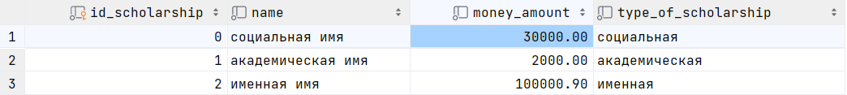

Рисунок 26 – выполнение метода до

После (рис. 27):

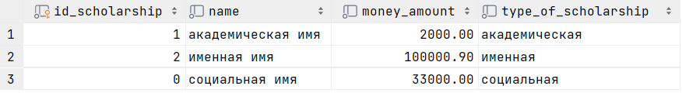

Рисунок 27 – выполнение метода после

## № . 2

### Описание:

Добавить новую группу в историю групп.

### Код метода:

create or replace function

*plus_course*(id_record_book_inp int, id_new_group_inp int)

returns void as

$$

declare

current_course int;

new_group_course int;

begin

select *max*(course) into current_course from groups

where id_group in

(select id_group from student_groups where id_record_book=id_record_book_inp);

select course into new_group_course from groups

where id_group = id_new_group_inp;

if new_group_course <> current_course+1 then

raise exception 'new course of group is not larger than current course of group by one';

end if;

insert into student_groups(id_record_book, id_group)

values (id_record_book_inp, id_new_group_inp);

end;

$$ language plpgsql;

### Выполнение метода:

Выведем историю групп студента 20. Он сейчас находится на 1-м курсе в группе 4 (рис. 28):

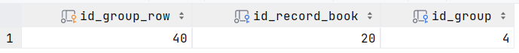

Рисунок 28 – выполнение запроса

Попытаемся добавить в группу 0 с курсом 1:

select *plus_course*(20, 0)

Получаем ошибку:

[2023-05-06 12:26:54] [P0001] ОШИБКА: new course of group is not larger than current course of group by one

[2023-05-06 12:26:54] Где: функция PL/pgSQL plus_course(integer,integer), строка 14, оператор RAISE

Попытаемся добавить в группу 5 с курсом 2:

select *plus_course*(20, 5);

Посмотрим на результат (рис. 29):

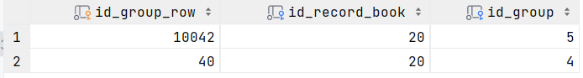

Рисунок 29 – выполнение метода

## № 3

### Описание:

Метод для изменения оценки при успешной пересдаче экзамена

### Код метода:

create or replace function *change_mark*(input_id_study_course int, input_id_group_row int, new_mark int) returns void as

$$

DECLARE

last_try_number int;

var_id_teacher int;

begin

select *max*(try_number) into last_try_number from record_book

where

id_study_course = input_id_study_course and

id_group_row = input_id_group_row;

select id_teacher into var_id_teacher from record_book

where

id_study_course = input_id_study_course and

id_group_row = input_id_group_row and

try_number=last_try_number;

if last_try_number = 3 then

raise exception 'Невозможно пересдать экзамен, так как были использованы все попытки';

end if;

insert into record_book(id_group_row, id_teacher, id_study_course, mark, try_number)

values (input_id_group_row, var_id_teacher, input_id_study_course, new_mark, last_try_number+1);

end;

$$ language plpgsql;

### Выполнение метода:

Посмотрим оценки для id_group_row = 0 and id_study_course = 1 (рис. 30):



Рисунок 30 – выполнение запроса

Выполним метод:

select *change_mark*(2, 0, 5);

Результат (рис. 31):



Рисунок 31 – выполнение метода

Посмотрим оценки для id_group_row = 0 and id_study_course = 2.

Результат (рис. 32):



Рисунок 32 – результат запроса

Видим, что у студента использованы все попытка => ему нельзя пересдать предмета

Выполним метод:

select *change_mark*(2, 0, 5);

Получили ошибку:

[2023-05-06 15:49:24] [P0001] ERROR: Невозможно пересдать экзамен, так как были использованы все попытки

[2023-05-06 15:49:24] Где: PL/pgSQL function change_mark(integer,integer,integer) line 18 at RAISE

## №4.

### Описание:

У нас почему-то сбились последовательности для primary key. Мы решили написать метод, который устанавливает значение последовательностей на максимальное значение PK + 1.

### Код метода:

CREATE OR REPLACE FUNCTION *reset_serial_sequences*() RETURNS void AS $$

DECLARE

name_of_table text;

name_of_column text;

sequence_name text;

max_value bigint;

BEGIN

FOR name_of_table, name_of_column IN

SELECT table_name, column_name FROM information_schema.columns

WHERE column_default LIKE 'nextval%'

LOOP

sequence_name := *pg_get_serial_sequence*(name_of_table, name_of_column);

if name_of_column is not null then

EXECUTE *format*('SELECT max(%I) FROM %I', name_of_column, name_of_table) INTO max_value;

EXECUTE *format*('SELECT setval(%L, %s)', sequence_name, max_value + 1);

end if;

END LOOP;

END;

$$ LANGUAGE plpgsql;

# **Триггеры**

## №1

### Описание:

Триггер для логирования событий вставки, удаления, редактирования данных в базе данных PostgreSQL

### Код:

*-- Создание таблицы для логов*

create table subdivision_logs(

id_log serial primary key,

operation_type cud_operation not null,

operation_time timestamp without time zone,

affected_id_subdivision int null,

affected_subdivision_name text null

);

*-- Создание метода для триггера*

CREATE OR REPLACE FUNCTION *subdivision_add_to_log*() RETURNS TRIGGER AS $$

DECLARE

var_operation_type cud_operation;

BEGIN

IF TG_OP = 'INSERT' THEN

var_operation_type := 'insert';

insert into

subdivision_logs(operation_type, operation_time, affected_id_subdivision, affected_subdivision_name)

VALUES

(var_operation_type, *now*(), new.id_subdivision, new.name);

RETURN NEW;

ELSIF TG_OP = 'UPDATE' THEN

var_operation_type := 'update';

insert into

subdivision_logs(operation_type, operation_time, affected_id_subdivision, affected_subdivision_name)

VALUES

(var_operation_type, *now*(), old.id_subdivision, old.name);

RETURN NEW;

ELSIF TG_OP = 'DELETE' THEN

var_operation_type := 'delete';

insert into

subdivision_logs(operation_type, operation_time, affected_id_subdivision, affected_subdivision_name)

VALUES

(var_operation_type, *now*(), old.id_subdivision, old.name);

RETURN OLD;

END IF;

END

$$ LANGUAGE plpgsql;

*-- Создание триггера*

create trigger log_trigger

after insert or update or delete on subdivisions

for each row execute procedure *subdivision_add_to_log*();

### Выполнение:

Выполнение insert (рис. 33):



Рисунок 33 – выполнение insert

Выполнение update (рис. 34):

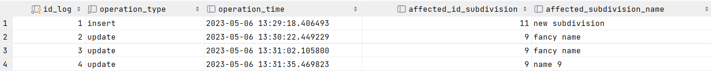

Рисунок 34 – выполнение update

Выполнение delete (рис. 35):

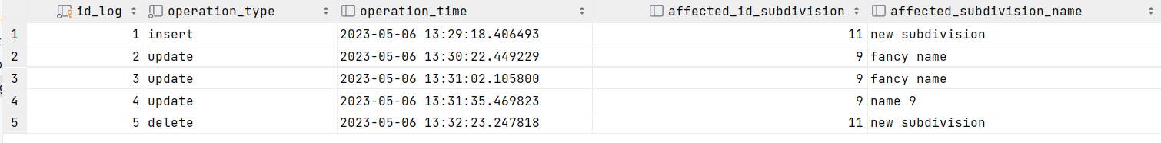

Рисунок 35 – выполнение delete

## №2

### Описание:

Триггер, который предотвращает вставку оценки, если дисциплина отсутствует в учебном плане группы.

### Код:

*-- Метод для триггера*

create or replace function *check_study_course*() returns trigger as

$$

declare

var_id_study_courses int[];

begin

select *array_agg*(id_study_course) into var_id_study_courses from study_courses

where id_study_plan =

(select id_study_plan from groups where id_group =

(select id_group from student_groups where id_group_row=new.**id_group_row**));

if new.id_study_course <> any(var_id_study_courses) then

raise EXCEPTION 'Нет такого учебного курса в учебном плане группы';

end if;

return new;

end

$$ language plpgsql;

*-- Создание триггера*

create trigger study_course_trigger

before insert on record_book

for each row execute procedure *check_study_course*();

### Выполнение:

Попытаемся поставить оценку по дисциплине, которой нет у студента в учебном плане:

insert into record_book(id_group_row, id_teacher, id_study_course, mark, try_number)

VALUES (0, 10, 10, 5, 1);

Получаем ошибку:

[2023-05-06 17:18:10] [P0001] ERROR: Нет такого учебного курса в учебном плане группы

[2023-05-06 17:18:10] Где: PL/pgSQL function check_study_course() line 11 at RAISE

# **Выводы**

В результате выполнения проекта мы успешно реализовали базу данных для ведения учебного процесса в высшем учебном заведении. Были реализованы функции, триггеры, представления и индексы, которые значительно расширили возможности базы данных и улучшили ее эффективность.

Благодаря выполнению проекта мы расширили свои знания в области проектирования и реализации баз данных, используя PostgreSQL